МІНІСТЕРСТВО ОСВІТИ І НАУКИ УКРАЇНИ
НІКОПОЛЬСЬКИЙ ТЕХНІКУМ
НАЦІОНАЛЬНОЇ МЕТАЛУРГІЙНОЇ АКАДЕМІЇ УКРАЇНИ

СЕМІНАРСЬКЕ ЗАНЯТТЯ

на тему: «Атомна і ядерна фізика»

Розробив: ЧУЧКО Ю.М., старший викладач вищої кваліфікаційної категорії НТ НМетАУ

Розглянуто і затверджено на засіданні ПЦК фундаментальних дисциплін
Протокол № ___________ від
«____» ___________ 20 __ р.
Голова ПЦК
________________ О.І. ПИХТІНА

2018 р.

Тема: Атомна і ядерна фізика
Мета: Узагальнити знання студентів з теми «Атомна і ядерна фізика»; отримати знання щодо будови атома і атомного ядра; навчити писати ядерні і термоядерні реакції; ознайомити з використанням ядерної енергії в народному господарстві і мореплавстві; вказати на перспективи використання термоядерної енергії; вказати на недоліки ядерних реакторів і переваги термоядерних реакторів в разі їх одержання; розвити логічне мислення, вміння аналізувати, встановлювати причинно-наслідкові зв’язки.
Міжпредметні зв’язки: хімія, біологія.
Тип заняття: Семінарське заняття.
Методи роботи: Взаємоперевірка, мозковий штурм, бесіда, презентація, проблемно-пошуковий, стимуляційний.
Форми роботи: Колективна, групова, індивідуальна.
Досліди (експериментальні задачі): Визначення кількості протонів і нейронів у ядрі атома, дописати ядерні реакції і зробити висновок, який отримали елемент, визначення дефекту маси і енергії зв’язку.

СТРУКТУРА ЗАНЯТТЯ

І Організаційна частина
  - Організація навчальної діяльності студентів.
  - Повідомлення теми та мети заняття.
ІІ Актуалізація опорних знань
2.1. Усне опитування (евристична бесіда)
- Яка будова атома?
- Яка будова ядра атома?
- Які реакції називаються ядерними?
- Які реакції називаються термоядерними?
- Як знайти кількість протонів і нейронів у ядрі атома?
- При яких умовах відбувається некерована ланцюгова ядерна реакція?
- Які необхідні умови для керованої ядерної реакції?
- Які необхідні умови для термоядерної некерованої реакції?
- Які переваги і недоліки атомних електростанцій над тепловими?
- Які перспективи використання термоядерної енергії?
- Де використовуються ядерні реактори?
2.2. Письмове опитування (фізичний диктант у формі карток)
І група: Обчислити енергію зв’язку ${}_{13}^{27}{Al}$.
ІІ група: Визначити енергетичний вихід ядерної реакції

${}_{2}^{3}{He+ {}_{1}^{3}{H → {}_{2}^{4}{He}+ {}_{1}^{2}H}}$,

якщо енергія зв’язку у ядер атомів ізотопу гелію ${}_{2}^{4}{He-28,3MeB}$; у ядер атомів ізотопу ${}_{2}^{3}{He-7,7MeB}$; у ядер атомів тритію ${}_{1}^{3}{H-8,5MeB}$; у ядер атомів дейтерію ${}_{1}^{2}{H-2,2MeB}$.
ІІІ група: Визначити дефект маси ядра атома бору ${}_{5}^{10}B$ в атомних одиницях маси і в кг.
IV група: Дописати реакції:
$${}_{94}^{239}{Pu}+ {}_{2}^{4}{He} → ? + {}_{0}^{1}n$$
$${}_{1}^{2}H+ γ → {}_{1}^{1}H+ ?$$
$${}_{5}^{10}B+{}_{0}^{1}n → ? + {}_{2}^{4}{He}$$
$$? + {}_{1}^{1}H → {}_{11}^{22}{Na}+ {}_{4}^{4}{He}$$

V група: Скласти ядерну реакцію: При опроміненні ізотопу міді ${}_{29}^{63}{Cu}$ протонами реакція може йти декількома шляхами: із виділенням одного нейтрона; із виділенням двох нейтронів; із виділенням протона і нейрона. Ядра яких елементів утворяться у кожному випадку? Написати ядерні реакції.

IІІ Навчально-дискусійна частина
(робота в групах)
3.1. Поділ групи на підгрупи.
3.2. Узагальнюючо-інформаційні повідомлення студентів з мульти-медійним супроводом та їх обговорення.

ПРЕЗЕНТАЦІЯ СТУДЕНТІВ
Умови, необхідні для здійснення ланцюгової ядерної реакції некерованої

Ядерна реакція – це реакція розпаду ядер важких елементів з виділенням великої кількості енергії.
Вчені підрахували, що при розпаді 1 г урану ${}_{92}^{235}U$ виділяється стільки енергії, скільки її виділяється при згоранні 3 тон вугілля, або, нарешті, під час вибуху 25 тон тротилу.
Термоядерна реакція – це реакція з’єднання ядер легких елементів в ядра більш важких елементів з виділенням енергії приблизно в 5 разів більше чим при ядерній реакції.
Ланцюгова ядерна реакція, некерована, відбувається при умові:
- Сировина – уран ${}_{92}^{235}U$, або плутоній ${}_{94}^{239}{Pu}$
- Критична маса – для урану приблизно 50 кг
- Коефіцієнт розмноження нейтронів більше 1, К > 1.
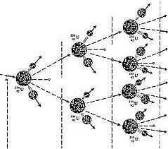
Рисунок 1 – Ланцюгова ядерна реакція

Використання ядерної енергії у військовій справі.
16 липня 1945 року в США в пустелі Аламгордо випробували першу атомну бомбу потужністю 13 кілотонн в тротиловому еквіваленті.
В СРСР перша атомна бомба була випробувана 29 серпня 1949 року, а 12 серпня 1953 року в СРСР була випробувана перша термоядерна бомба.
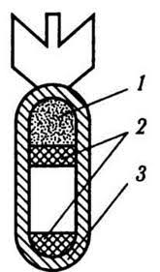
Рисунок 2 – Будова атомної бомби:
1 – тротиловий заряд; 2 – уран; 3 – оболонка корпусу

В 1945 році американці використали атомні бомби проти японського населення в містах Хіросіма та Нагасакі.
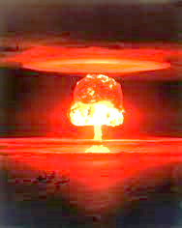
Рисунок 3 – Вибух ядерної бомби

Спогади очевидців ядерного вибуху в м. Хіросіма. Бомба, скинута на місто Хіросіма, була виготовлена з урану ${}_{92}^{235}U$. Вибух відбувся на висоті 500 м: «Ослепительная зеленоватая вспышка, взрыв, сознание подавлено, волна горячего ветра, и в следующий момент все вокруг загорается. Тишина, наступившая вслед за грохотом, ни с чем не сравнимой, дотоле неслыханной силы, нарушается треском разгорающегося огня. Под обломками рухнувшего дома лежат оглушенные люди, в пламени гибнут женщины, гибнут в огненном кольце очнувшиеся и пытающиеся спастись люди.
Миг и с людей свалилась вспыхнувшая одежда, вздулись руки, лицо, грудь: лопаются багровые волдыри и лохмотья кожи сползают на землю. Это привидения.
И вот результат взрыва – 92150 убитых и пропавших без вести».
Але цим не закінчується список постраждалих, до цих пір вмирають люди від променевої хвороби і народжуються діти-каліки від радіоактивного забруднення.
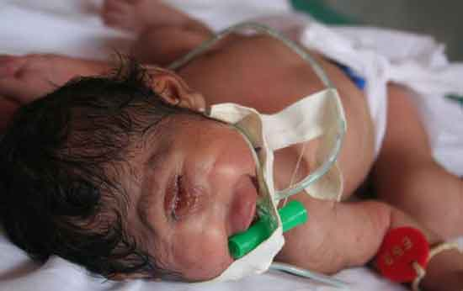

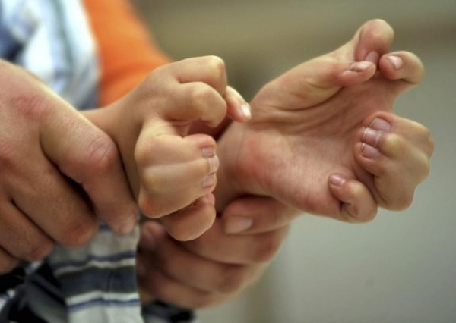

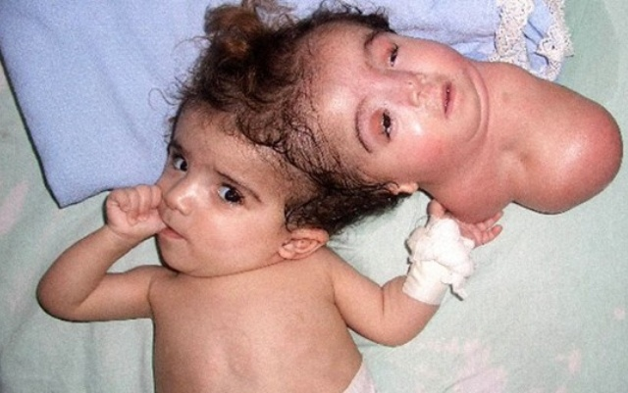
В0сі країни світу ведуть боротьбу проти використання ядерної і термоядерної зброї, тому що, якщо будуть підірвані 10% ядерних боєприпасів – наступить «Ядерна зима» і все живе загине.

Питання для обговорення:

- Як зменшити критичну масу для ланцюгової ядерної реакції?
- Які вражаючі фактори ядерного вибуху?
- Як з урану ${}_{92}^{235}U$ одержати ядерне пальне плутоній ${}_{94}^{239}{Pu}$? Записати ці реакції.

Використання ядерної фізики в народному господарстві

25 грудня 1946 року під керівництвом російського фізика Курчатова І.В. вперше на континенті Європи і Азії була здійснена ланцюгова реакція, а 27 червня 1954 року в підмосковному місті Обхінськ ввійшла в дію перша в світі атомна електростанція потужністю – 5000 кВт.
З цього моменту розпочалася епоха використання ядерної енергії в мирних цілях.
У зв’язку з тим, що органічного палива достатньо на 150 – 200 років, то уранової руди для ядерних реакторів на 1500 – 2000 років. Умови необхідні для роботи ядерного реактора на повільних нейтронах:
- Ядерне пальне – уранова руда збагачена ${}_{92}^{235}U$.
- Сповільнювач нейтронів – графіт або важка вода.
- Регулюючі стержні із кадмію або бору.
- При досягненні коефіцієнта розмноження нейтронів до 1 – керована ядерна реакція.
- Аварійні стержні із кадмію або бору.
На Україні діють чотири атомні електростанції з 15 енергоблоками – це 10 місце в світі і 5 в Європі.
В 2017 році атомні електростанції виробляли 55% від загального видобутку електроенергії в Україні, а в світі – 10,9%.
В даний час 31 країна експлуатує атомні електростанції – це 451 енергоблок.
Крім того, ядерні реактори встановлені на підводних човнах, криголамах.
Недоліки атомних електростанцій (ядерних реакторів):
- Проблема із захороненням ядерних відходів.
- Ймовірність аварій на ядерних реакторах, що може привести до великої кількості жертв і до радіоактивного забруднення навколишнього середовища.
Термоядерні установки цих недоліків не матимуть.

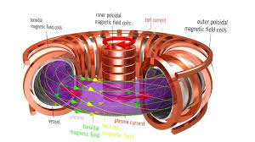
Рисунок 4 – Експериментальна термоядерна установка ТОКАМАК

Над створенням термоядерних установок працюють Франція, Японія, США, Росія, Китай, Євросоюз і Канада – в проект вкладено більш чим 30 млрд. доларів.
Для роботи крупної термоядерної електростанції, що забезпечує електроенергією місто з міліонним населенням, необхідно приблизно 1 кг тритію в 1 рік.
Перша термоядерна електростанція може бути побудована не раніше 2050 року.

Питання для обговорення:

- Як ефективно захистити працівників на атомних електростанціях від опромінення з боку ядерного реактора?
- Які недоліки мають атомні електростанції?
- Які перспективи створення термоядерних реакторів?

Перспективи розвитку термоядерної енергетики

Вчені підрахували, що вугілля, нафти і газу для людства на Землі вистачить приблизно на 150 – 200 років, а ядерного пального на 1500 – 2000 років. Крім того, теплові електростанції забруднили атмосферу викидами і перегріли її парниковими газами.
Вітряні електростанції, електростанції на сонячних батареях, гідроелектростанції не взмозі задовольнити населення Землі енергією.
Катастрофи в Чорнобилі і на Фукусімі – дискредитували ядерну енергетику.
Над проблемою створення термоядерних реакторів працює міжнародна програма. В ній приймають участь: Росія, Китай, Індія, Південна Корея, США, Японія, Європейський Союз.
Вчені вважають, що до 2050 року можуть одержати промислові термоядерні реактори. Пальним для таких реакторів являються продукти води: дейтерій і тритій, якої на Землі необмежена кількість.
Вирішення проблеми керованої термоядерної реакції може дати людству нове джерело енергії. У лабораторних умовах проводяться експерименти з нагрівання суміші легких ізотопів потужними лазерними променями. Інший напрям – нагрівання іонізованої газової суміші ізотопів гідрогену електричним струмом, оточеним сильним магнітним полем.
Найбільш відомі установки другого типу, які одержали назву ТОКАМАК (тороїдальна камера з магнітними котушками), були створені в Радянському Союзі. На базі найбільшого з ТОКАМАКів розпочато спорудження міжнародного промислового термоядерного реактора у Франції (м. Кадараш). Орієнтовний термін виготовлення і використання термоядерних реакторів 2050 рік.
Для роботи потужної термоядерної електростанції, зо зможе забезпечити електроенергією місто з міліонним населенням, потрібно всього 1 кг тритію на рік.

Питання для обговорення:

- Які переваги будуть мати термоядерні електростанції над ядерними?
- Чому вчені вважають, що термоядерні реактори можуть забезпечити людство енергією на дуже великий проміжок часу?

  - Виконання практичних вправ (завдань) по групах

Відзначте правильну відповідь:
- Що являє собою α-випромінювання?
А) потік ядер гелію; Б) потік ядер водню;
В) потік нейтронів.
- Що являє собою γ-випромінювання?
А) потік нейтронів; Б) потік швидких електронів;
В) потік квантів електромагнітних випроиінювань.
- Елемент ${}_{Z}^{A}X$ зазнав α-розпаду. Який заряд і масове число буде у нового елемента?
А) ${}_{Z+1}^{A}y$; Б) ${}_{Z-2}^{A-4}y$; В) ${}_{Z-1}^{A}y$
- Яке з трьох типів випромінювань α, β чи γ має найбільшу проникаючу здатність?
А) α; Б) β; В) γ
- Чому дорівнює число протонів (Z) і число нейтронів (N) в ізотопі ${}_{9}^{15}F$?
А) Z = 9 N = 10; Б) Z = 19 N = 9;
В) Z = 3 N = 4
- Відзначте другий продукт ядерної реакції ${}_{3}^{7}{Li}+ {}_{1}^{1}H → {}_{2}^{4}{He + ?}$
А) ${}_{0}^{1}n$; Б) ${}_{1}^{1}P$; В) ${}_{2}^{4}{He}$
- Як зміниться маса системи з одного вільного протона і нейтрона після з’єднання їх в атомне ядро?
А) не зміниться; Б) збільшиться;
В) зменшиться.

IV Заключна частина

- Оцінювання роботи студентів на занятті (повідомлення оцінок за фізичний диктант, виконання групового завдання, усного опитування та обговорення).
- Підведення підсумків заняття.
- Повідомлення домашнього завдання та самостійної роботи.

